МБУДО «ДМШ №1 им. М.И. Глинки» г. Смоленска

Беседа в рамках проекта «Музыкальный вернисаж»
методическое объединение «Теоретические дисциплины»
преподаватель Шиманова Наталья Вячеславовна

П.И. Чайковский
и Надежда фон Мекк.
Виртуальная история

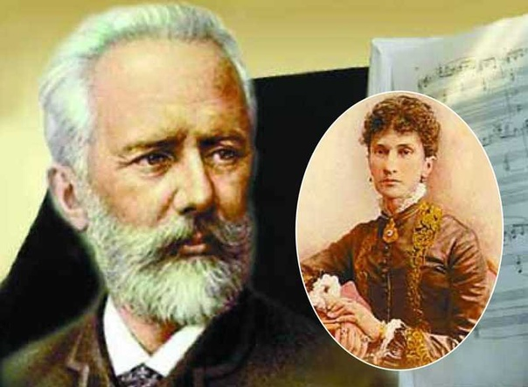

26 апреля 2025 года класс №12
на учебных занятиях по предметам «Беседы о музыке», «Музыкальная литература»

